Федеральное государственное автономное образовательное учреждение высшего образования «Национальный исследовательский университет ИТМО»

Факультет Программной Инженерии и Компьютерной Техники

Лабораторные работы №6
по дисциплине «Методы оптимизации»

Вариант: 11

Преподаватель:
Селина Елена Георгиевна

Выполнил:
Поленов Кирилл Александрович
Группа: Р3213

Санкт-Петербург, 2025
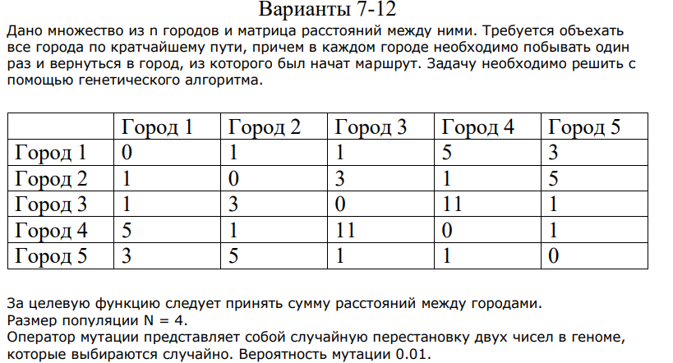

1. Решение вручную

Исходная популяция
№ строки | Код | Значение целевой функции
1 | 45312 | 5
2 | 42153 | 17
3 | 54312 | 17
4 | 43215 | 19
Пусть выбраны пары: (1, 4), (2, 4)
В результате были получены потомки:
№ строки | Родители | Потомки | Значение целевой функции для потомков
1 | |45|312 | |43|512 | 17
2 | |43|215 | |45|321 | 11
3 | 4|215|3 | 5|321|4 | 11
4 | 4|321|5 | 4|215|3 | 17

Популяция первого поколения после отсечения худших особей в результате работы оператора редукции:
№ строки | Код | Значение целевой функции | Вероятность участия в процессе размножения
1 | 45312 | 5 | 0.45
2 | 45321 | 11 | 0.21
3 | 53214 | 11 | 0.21
4 | 42153 | 17 | 0.13

Пусть выбраны пары: (1, 3), (2, 4)
В результате были получены потомки:
№ строки | Родители | Потомки | Значение целевой функции для потомков
1 | |45|312 | |53|124 | 5
2 | |53|214 | |45|321 | 11
3 | 45|32|1 | 24|15|3 | 13
4 | 42|15|3 | 54|32|1 | 19
Популяция второго поколения после отсечения худших особей в результате работы оператора редукции:
№ строки | Код | Значение целевой функции
1 | 45312 | 5
2 | 53124 | 5
3 | 45321 | 11
4 | 53214 | 11
Пусть выбраны пары: (3, 4), (1, 2)
В результате были получены потомки:
№ строки | Родители | Потомки | Значение целевой функции для потомков
1 | |453|21 | |532|14 | 11
2 | |532|14 | |453|21 | 11
3 | 453|12| | 531|24| | 5
4 | 531|24| | 453|12| | 5
Популяция второго поколения после отсечения худших особей приняла вид:
№ строки | Код | Значение целевой функции
1 | 45312 | 5
2 | 53124 | 5
3 | 45321 | 11
4 | 53214 | 11

Таким образом после 3 итераций значение целевой функции для лучшего решения изменилось c 5 на 5, среднее значение изменилось с 15.0 до 8.0, а общее качество с 60 до 32.

2. Программное решение

main.py
import itertools
import random
from numpy.random import choice
MUT_PROB = 0.01
def route_length(route, matrix):
l = 0
for i in range(len(route) - 1):
l += matrix[route[i]][route[i + 1]]
l += matrix[route[-1]][route[0]]
return l
def make_child(p1, p2, splits):
child = [None] * splits[0] + p2[splits[0]:splits[1]] + [None] * (c - splits[1])
i = 0
j = splits[0] + 1
stop = False
while not stop:
if child[i] is not None:
i += 1
if i >= c:
stop = True
continue
while not stop:
if p1[j] in child:
j += 1
if j >= c:
j = 0
if j == splits[0] + 1:
stop = True
continue
child[i] = p1[j]
break
return child
def mutate_child(child, prob=MUT_PROB):
if random.random() < prob:
splits = list(choice(range(c), size=2, replace=False))
child[splits[0]], child[splits[1]] = child[splits[1]], child[splits[0]]
return True
return False
def make_children(p1, p2):
while True:
splits = sorted(list(choice(range(c + 1), size=2, replace=False)))
if 2 <= splits[1] - splits[0] < c-1:
break
c1 = make_child(p1, p2, splits)
c2 = make_child(p2, p1, splits)
par1 = ''.join(map(lambda x: str(x + 1), p1[:splits[0]])) + '|' + ''.join(
map(lambda x: str(x + 1), p1[splits[0]:splits[1]])) + '|' + ''.join(map(lambda x: str(x + 1), p1[splits[1]:]))
par2 = ''.join(map(lambda x: str(x + 1), p2[:splits[0]])) + '|' + ''.join(
map(lambda x: str(x + 1), p2[splits[0]:splits[1]])) + '|' + ''.join(map(lambda x: str(x + 1), p2[splits[1]:]))
ch1 = ''.join(map(lambda x: str(x + 1), c1[:splits[0]])) + '|' + ''.join(
map(lambda x: str(x + 1), c1[splits[0]:splits[1]])) + '|' + ''.join(map(lambda x: str(x + 1), c1[splits[1]:]))
ch2 = ''.join(map(lambda x: str(x + 1), c2[:splits[0]])) + '|' + ''.join(
map(lambda x: str(x + 1), c2[splits[0]:splits[1]])) + '|' + ''.join(map(lambda x: str(x + 1), c2[splits[1]:]))
for i in range(1, 3):
print(f"{locals()[f'par{i}']} | {locals()[f'ch{i}']} | {route_length(locals()[f'c{i}'], matrix)}")
if mutate_child(c1):
print("Потомок 1 мутировал: " + ''.join(map(lambda x: str(x + 1), c1)))
if mutate_child(c2):
print("Потомок 2 мутировал: " + ''.join(map(lambda x: str(x + 1), c2)))
return c1, c2
def generation(c, matrix, p, g):
global first_length, first_average, first_sum, final_length, final_average, final_sum
og_cities = list(range(c))
population = sorted([random.sample(og_cities, len(og_cities)) for _ in range(p)], key=lambda route: route_length(route, matrix))
for i in range(g):
print(f"Поколение {i + 1}")
lengths = [route_length(route, matrix) for route in population]
if i == 0:
first_length = lengths[0]
first_sum = sum(lengths)
first_average = first_sum / len(lengths)
probabilities = [1 / length for length in lengths]
total_probability = sum(probabilities)
probabilities = [prob / total_probability for prob in probabilities]
if i != 0 and i < g - 1:
print("Код | Значение целевой функции | Вероятность участия в размножении")
for i, (code, length, prob) in enumerate(zip(population, lengths, probabilities), 1):
print(f"{''.join(map(lambda x: str(x + 1), code))} | {length} | {prob}")
else:
print("Код | Значение целевой функции")
for i, (code, length) in enumerate(zip(population, lengths), 1):
print(f"{''.join(map(lambda x: str(x + 1), code))} | {length}")
print()
all_pairs = list(itertools.combinations(range(p), 2))
pairs = random.sample(all_pairs, p // 2)
pairs_str = ", ".join([f"({pair[0] + 1}, {pair[1] + 1})" for pair in pairs])
print(f"Пусть выбраны пары: {pairs_str}")
print("Родители | Потомки | Значение целевой функции для потомков")
for j, pair in enumerate(pairs):
p1 = population[pair[0]]
p2 = population[pair[1]]
children = make_children(p1, p2)
unique_children = []
for child in children:
if child not in population:
unique_children.append(child)
population += unique_children
print()
population.sort(key=lambda route: route_length(route, matrix))
population = population[:p]
print()
print(f"Финальное поколение")
lengths = [route_length(route, matrix) for route in population]
final_length = lengths[0]
final_sum = sum(lengths)
final_average = final_sum / len(lengths)
print("Код | Значение целевой функции")
for i, (code, length) in enumerate(zip(population, lengths), 1):
print(f"{''.join(map(lambda x: str(x + 1), code))} | {length}")
print()
return population[0], route_length(population[0], matrix)
if __name__ == "__main__":
c = 5
matrix = [[0, 1, 1, 5, 3], [1, 0, 3, 1, 5], [1, 3, 0, 11, 1], [5, 1, 11, 0, 1], [3, 5, 1, 1, 0]]
p = 4
g = 3
print()
result, length = generation(c, matrix, p, g)
print(f"Таким образом после {g} итераций значение целевой функции для лучшего решения изменилось c {first_length} на {final_length}, среднее значение изменилось с {first_average} до {final_average}, а общее качество с {first_sum} до {final_sum}.")

Вывод программы

Поколение 1
Код | Значение целевой функции
45321 | 11
13524 | 13
45123 | 19
34521 | 19

Пусть выбраны пары: (1, 3), (1, 2)
Родители | Потомки | Значение целевой функции для потомков
45|32|1 | 45|12|3 | 19
45|12|3 | 45|32|1 | 11
|45|321 | |13|524 | 13
|13|524 | |45|321 | 11

Поколение 2
Код | Значение целевой функции | Вероятность участия в размножении
45321 | 11 | 0.33288409703504046
13524 | 13 | 0.2816711590296496
45123 | 19 | 0.192722371967655
34521 | 19 | 0.192722371967655

Пусть выбраны пары: (1, 4), (2, 4)
Родители | Потомки | Значение целевой функции для потомков
|453|21 | |345|21 | 19
|345|21 | |453|21 | 11
Потомок 1 мутировал: 35421
13|52|4 | 41|52|3 | 27
34|52|1 | 13|52|4 | 13

Поколение 3
Код | Значение целевой функции
35421 | 5
45321 | 11
13524 | 13
45123 | 19

Пусть выбраны пары: (1, 2), (1, 3)
Родители | Потомки | Значение целевой функции для потомков
|354|21 | |453|21 | 11
|453|21 | |354|21 | 5
|354|21 | |135|42 | 5
|135|24 | |354|21 | 5

Финальное поколение
Код | Значение целевой функции
35421 | 5
13542 | 5
45321 | 11
13524 | 13

Таким образом после 3 итераций значение целевой функции для лучшего решения изменилось c 11 на 5, среднее значение изменилось с 15.5 до 8.5, а общее качество с 62 до 34.

